Конспект занятия «Путешествие в страну Чистоты».
(лексическая тема: «Средства гигиены», автоматизация звука Ш)
Дата проведения: 27.05.2021 г.
Педагог: Лукина Екатерина Сергеевна, логопед КГУ «Кабинет психолого-педагогической коррекции № 2 г. Петропавловска»
Ф. И. ребенка: ________ Алиса
Дата рождения: 08.05.2016
Заключение: ЦП. Спастическая диплегия. Фонетико-фонематическое недоразвитие
Цель: автоматизация звука Ш, пополнение словарного запаса по лексической теме «Средства гигиены».
Задачи:
- Развитие артикуляционной моторики, речевого дыхания, голоса;
- Пополнение лексического словаря по теме «Средства гигиены»;
- Развитие связной речи;
- Развитие фонематического слуха;
- Автоматизация звука ш;
- Чтение слогов ША, ШО, ШУ, ШЫ;
- Развитие словоизменения, лексико-грамматических категорий;
- Подготовка руки к письму.

Оборудование и материалы: пиктограммы «эмоции», кукла с грязными руками, динамик для воспроизведения фраз куклы, карточки для артикуляционной гимнастики, карточки для дыхательной гимнастики, звуковые дорожки для ладошек, листок бумаги с буквой Ш, ручка, предметные картинки «средства гигиены», таблица для составления описательного рассказа, магнитная игра «рыбалка», магнитная азбука, таз с водой, полотенце.
ХОД ЗАНЯТИЯ:
I. Организационный момент.
Л. (логопед): Здравствуй! Давай улыбнёмся друг другу, гостям и начнём наше занятие.
Покажи нам, пожалуйста, какое у тебя сейчас настроение. (ребёнок здоровается, показывает карточки, используя пиктограммы «Эмоции»)
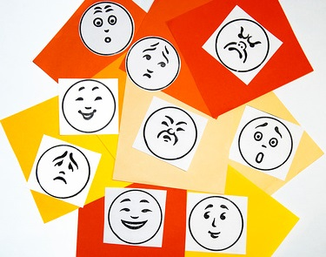
Л.: Для того, чтобы поднять настроение давай послушаем звуки времени года, которое уже скоро наступит. Что это за время года?
Р. (ребенок):Лето.
Л.: Молодец! Слушаем звуки лета.
II. Актуализация знаний. Определение темы занятия.
(Слышится стук)
Л.: Кто там?
В гости к детям приходит Девочка Даша.
Л.: Ах ты девочка чумазая,
Где ты руки так намазала?
Черные ладошки;
На локтях – дорожки.
Д.(Девочка Даша): Играла на улице вот и испачкала.
Л.: Поздороваемся с девочкой и спросим, как ее зовут?
Р.: Здравствуй, девочка, как тебя зовут?
Д.:Даса.
Л.:Правильно ли она произносит имя? Какой звук в ее имени Даша проговаривает не правильно?
Р.: Звук Ш
Л.: На что похож этот звук?
Р.: На змейку, на звук сдувшегося воздушного шарика, на шуршание листьев.

Логопед знакомит ребенка с буквой – буква Ш, говорит о том, что эта буква обозначает звук Ш, затем обращается к ребенку. Предлагает ребенку обвести букву Ш на листе бумаги с помощью ручки, ребенок выполняет.
Л.: Алиса посмотри внимательно на Дашу, что ей нужно сделать?
Р.: Даше нужно умыться, стать чистой.
Л.: Алиса, давай вместе с Дашей отправимся в путешествие в страну Чистоты. В стране Чистоты есть различные предметы, помогающие стать чистыми и опрятными, красивыми и здоровыми.

Артикуляционная гимнастика. Поможем Даше подготовиться к походу. Нужно размять лицо, губки, язычок, покажи Даше, как это делается.
Самомассаж: Ручки растираем и разогреваем
И лицо теплом своим мы умываем
Грабельки сгребают все плохие мысли
Ушки разминаем вверх и вниз мы быстро
Щечки разминаем, чтобы надувались
Губки разминаем, чтобы улыбались
Лобик разминаем, чтобы удивлялся.
Упражнение «Лягушка», Упражнение «Слон», Упражнение «Почистим зубки», Упражнение «Вкусное варенье», Упражнение «Чашечка»
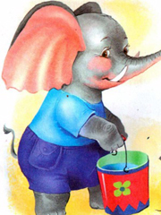
Дыхательная гимнастика:
Дышим носом, выдох ртом
Вдох ртом, выдох носом
Подышим «теплым воздухом на пальчики»
Упражнение «Футбол» загоним мяч в ворота, Упражнение «Фокус»
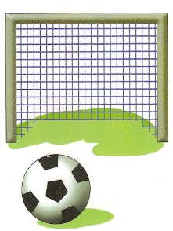
Голосовые упражнения:
Звуковая дорожка А-О-У-Ы-Э
Автоматизация звука Ш: Молодец, теперь перед тем, как отправиться в страну Чистоты, давай проговорим звук Ш, напиши с помощью магнитной азбуки слоги ША, ШО, ШУ.
Ребенок проговаривает звук и печатает слоги с помощью магнитной азбуки.
Лови мяч, повторяй за мной:
ША, ШО, ШУ, ШЫ, ШЭ
шапка, шайба, шаг, наша, ваша, маша, яша, каша, шёпот, шорох, шум, шуба, шутка, шина, машина, шить
Л.: Теперь скажи, как зовут девочку, которая пришла к нам на занятие?
Р.: Даша.
Л.: Молодец, поможем ей. Алиса, у меня для тебя есть волшебная палочка, скажи:
«Глаза закрой, волшебной палочкой взмахни,
И вот ты уже в Стране Чистоты, взгляни»
В стране Чистоты есть предметы, которые могут помочь стать чистыми и опрятными. Рассмотри, назови.
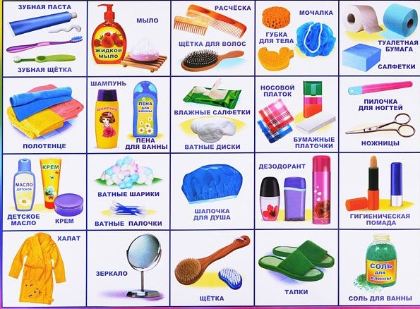
Ребенок называет средства гигиены.
Л.:Для чего нам нужно мыло?
Р.: Мыло нужно для того, что бы мыть руки, мыть тело.
Л.: Рассмотри на картинках, кто что делает?
Р.: Девочка моет руки мылом, мальчик моет руки мылом.
Л.: Рассмотри следующий предмет. Полотенце. Для чего нужно полотенце?
Р.: Полотенце нужно для того, чтобы вытирать руки, тело.
Л.: Рассмотри и скажи, кто что делает?
Р.: Девочка вытирает руки полотенцем.
Л.: На следующей картинке- зубная паста и зубная щетка. Для чего нужны паста и щетка?
Р.: Зубная паста и зубная щетка нужны для того, чтобы чистить зубы.
Л.: Здесь изображена расческа. Для чего она нужна?
Р.: Расческа нужна для того, чтобы расчесываться.
Л.: На следующей картинке шампунь. Для чего он нужен?
Р.: Он нужен для того, чтобы мыть волосы.
Л.: Перед тобой мочалка. Для чего она нужна?
Р.: Мочалка нужна для того, чтобы мыть тело.
Л.: Рассмотри, перед тобой картинки как можно их назвать одним словом?
Р.: Это средства гигиены.
Л.: В названии какого средства гигиены есть звук Ш?
Р.: Шампунь
Л.: Где в этом слове находиться звук Ш?
Определение места звука в слове с помощью схемы.
Л.: Составим небольшие словосочетания со словом шампунь:
Пенный женский шампунь, пенный детский шампунь
(Три…, пять … и т. д.)
Ребенок повторяет за педагогом.
Л.: Составим такие же словосочетания о других средствах гигиены.
Одно красное мягкое полотенце
Три ситцевых носовых платка.
Три детские зубные пасты
Две розовые пластмассовые мыльницы
Пять голубых мягких мочалок.
Одна голубая пластмассовая расческа
Три розовые зубные щетки

Ребенок повторяет за педагогом.

Физминутка.
Кран, откройся! (имитируем открытие крана)
Нос, умойся! (моем руками нос)
Мойтесь сразу, (моем руками глазки)
Оба глаза!
Мойтесь, уши, (моем руками уши)
Мойся, шейка! (моем руками шею
Шейка, мойся
Хорошенько!
Мойся, мойся,
Обливайся!
Грязь, смывайся! (встряхиваем руки)
Грязь, смывайся
Упражнение «Рыбалка»
Л.: Нужно выловить средства гигиены с помощью удочки и отдать их Даше со словами «На, Даша», проговорить название средства гигиены.
Ребенок выполняет задание.
Составление описательного рассказа.
Л.: Выбери те карточки, в названии которых был звук ш. Опишем эти предметы по схеме.
Ребенок описывает средство гигиены (шампунь), отвечая на вопросы логопеда: Что это? Какой формы? Какого цвета? Для чего применяется и т.д.
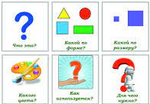

IV. Итог занятия.
Л.: Молодец, ты справилась с заданиями, теперь поможем Даше стать чистой и опрятной.
Ребенок умывает, вытирает девочку с помощью логопеда.
Л.: Даша тебя благодарит и хочет вместе с тобой вернуться обратно в кабинет. Закроем глазки и снова окажемся в кабинете, взмахнув волшебной палочкой и проговаривая слова:
«Волшебной палочкой взмахни,
и вновь на кабинет взгляни».
Скажи, где мы сегодня были? В Стране Чистоты, что мы там видели, давай обведем средства гигиены на картинке и повторим их названия.
Ребенок повторяет названия средств гигиены, обводит их на картинке.
Прощание.
Л.: Алиса, Даша хочет подарить тебе на прощание одно из средств гигиены – мыло для того, чтобы твои руки всегда оставались чистыми. Сейчас Даше пора домой, попрощайся с куклой. Она тебя благодарит за такое увлекательное путешествие. До свидания, Алиса!
Р.: Спасибо и до свидания!

